Hotel Oberwirt
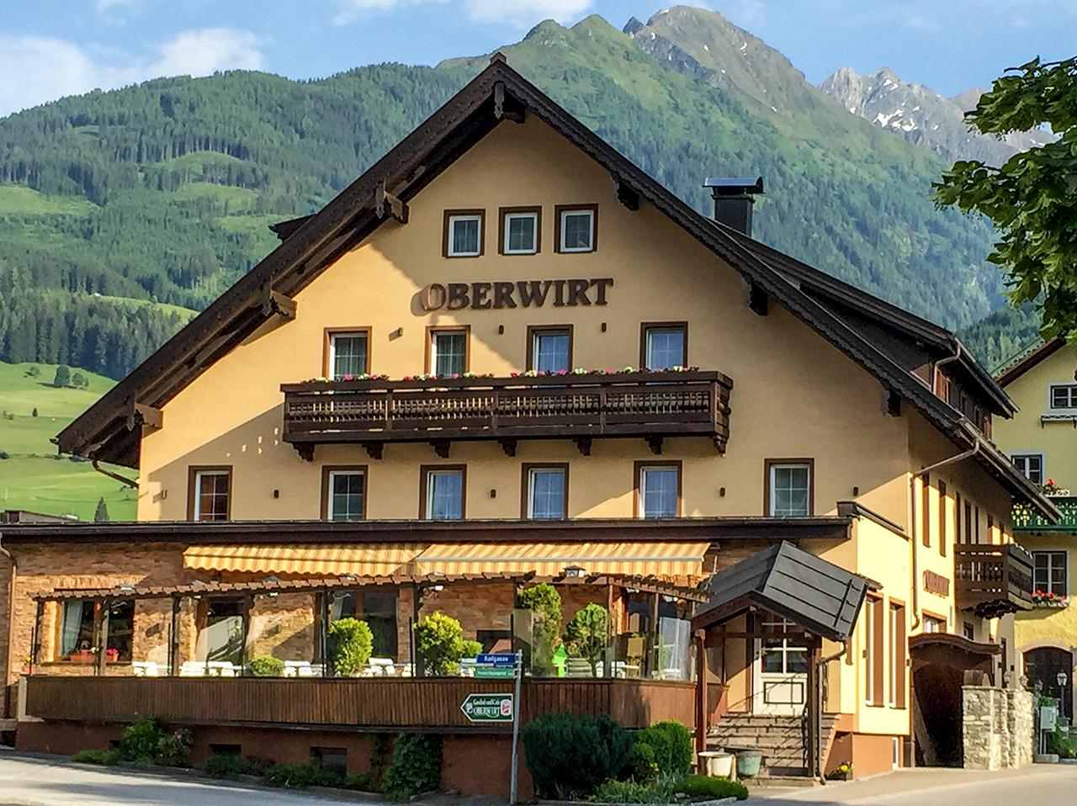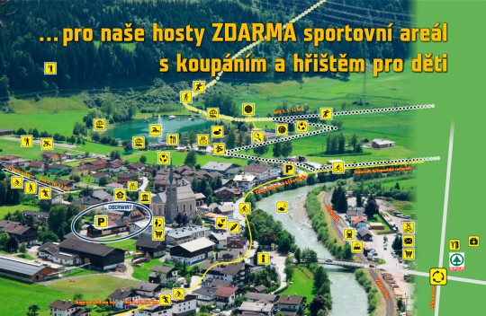
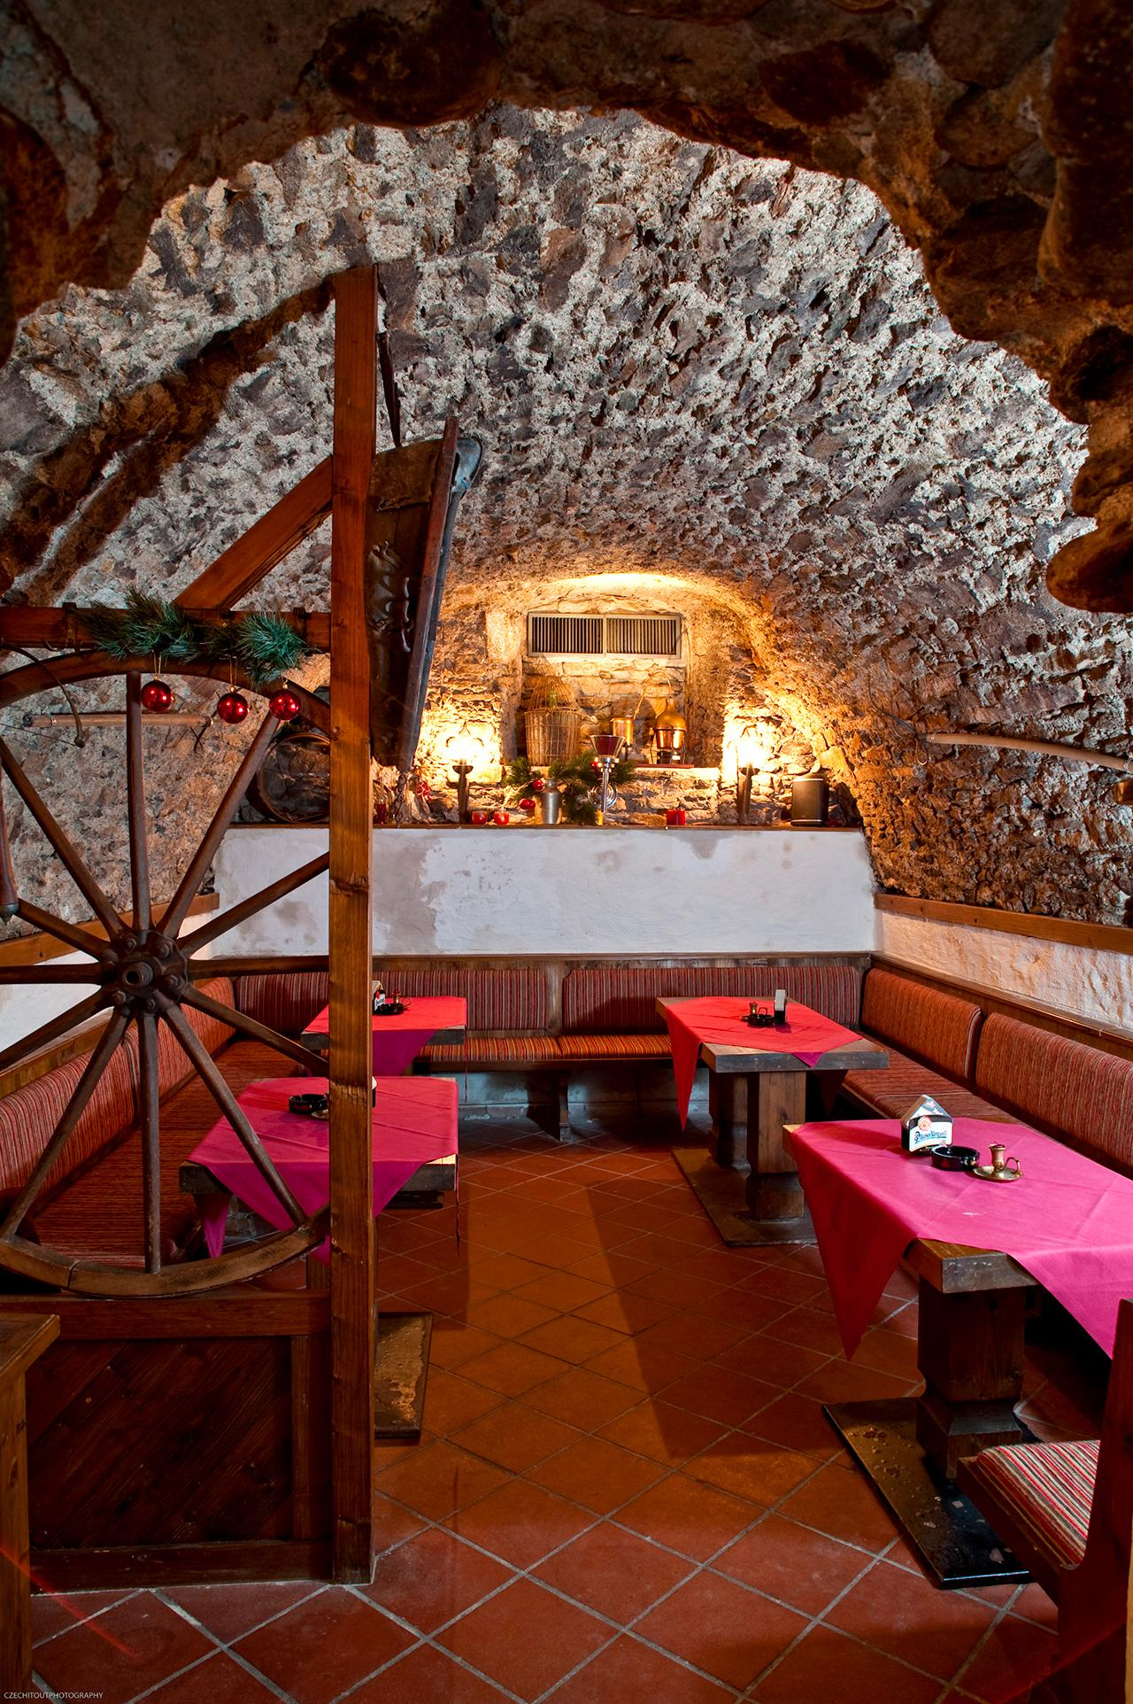
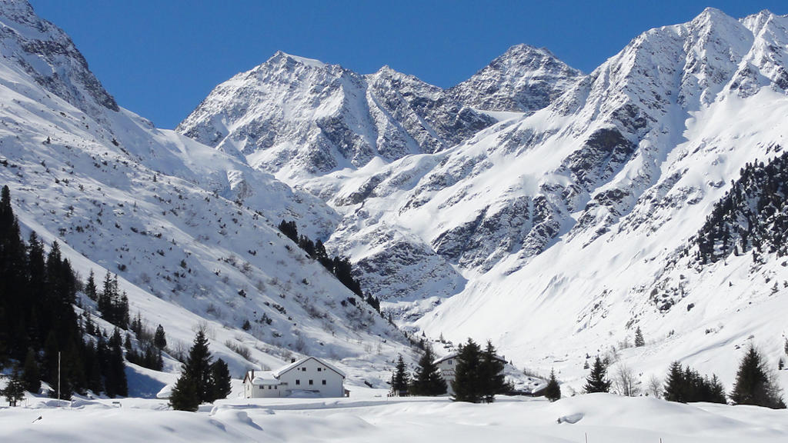
Hotel leží v oblasti Kaprun - Zell am See u jedné z nejkrásnějších cyklostezek v Rakousku (Tauernská cyklostezka). Nejbližší možnost koupání Vás čeká hned u hotelu (cca 250m) a je pro naše hosty zdarma. Koupaliště je nejteplejší v regionu, v létě dosahuje voda až 25°C. Je zde krásný výhled, pláž, dětský bazének, hřiště, tobogán, sportovní areál pro tenis, skatepark, basket, beach volejbal, fotbal a mnoho dalšího. Nedílnou součástí je i výborná restaurace.
Hotel se nachází na klidném místě s ideální polohou pro Vaše výletní cíle. Podrobné mapy v češtině a informace dostanete na místě popřípadě Vám je rádi pošleme na Vaši adresu.
Stravování:
Snídaně formou bufetu, večeře o třech chodech.
V hotelu najdete restauraci, terasy s posezením, sklepní rustikální bar pro večerní party, saunu, solárium, bezplatné parkoviště, lyžárnu a hernu (billiard, flipper, stolní fotbal, šipky, fotoplay apod.)

